 | AÇIK İHALE İŞ AKIŞ SÜRECİ |  | Doküman No | FÜ-KYS-İAŞ-043
 |  |  | Yayın Tarihi | 23.12.2021
 |  |  | Revizyon No
FIRAT ÜNİVERSİTESİ |  |  | Revizyon Tarihi
 |  |  | Sayfa No | 1/1
İş Akış Adımları |  |  | Sorumlu | İlgili Dokümanlar
  Açık ihale süreci  ,  satın alma karar süreci iş  akışı ile başlar  .  Yaklaşık maliyeti cari yıl  doğrudan temin sınırının üzerinde olan  alımlarda  4734  sayılı Kanunun  19  .  maddesine  göre süreç başlatılır  .  İhale dokümanı ve ilan  metni KİK tarafından  onaylandı mı  ?  İhale ilanı EKAP üzerinden hazırlanarak  KİK’e elektronik ortamda gönderilir  .  EKAP’tan alınan ilan bedelinin ödenmesine ilişkin çıktı ile KİK’e avans  ödemesi yapılır  .  Ayrıca İlanın  4734  sayılı Kanunun  13  maddesi  gereğince yerel gazetede yayımlanması gerekiyorsa yayımlanmak  üzere ilan Basın İlan Kurumuna elektronik ortamda gönderilir  .  4734  sayılı Kamu İhale Kanununun  19  .  maddesine göre ihale yapmak üzere  ihale onayı alınır  .  -  Yaklaşık Maliyet  Cetveli  -  ihale Onay Belgesi  4734  sayılı Kamu İhale Kanununun  7  .  maddesine göre ihale işlem dosyası  hazırlanır  .  İhale onayına istinaden EKAP  üzerinden İhale Kayıt Numarası alınır ve  ihale  dokümanı  (  şartname  idari  ,  sözleşme tasarısı  ,  teknik şartname ve  standart formlar  )  hazırlanır  .  Evet  Hayır  İhale Dokümanı |  |  | -İhale Yetkilisi  -Gerçekleştirme  Görevlisi  -Yaklaşık Maliyet  Tespit Komisyonu  -Gerçekleştirme  Görevlisi  -Harcama Yetkilisi  - Satın Alma  Memuru  - Satın Alma  Memuru  - Satın Alma  Memuru  - Gerçekleştirme  Görevlisi  - Harcama Yetkilisi | -Yaklaşık Maliyet  Cetveli  -İhale Onay Belgesi  (Standart Form KİK001)  - İdari Şartname  - Sözleşme Tasarısı  - Teknik Şartname  - Standart Formlar  - Açık İhale  Usulü İlan  Formu (Standart  Form KİK002.1)
HAZIRLAYAN |  | ONAYLAYAN
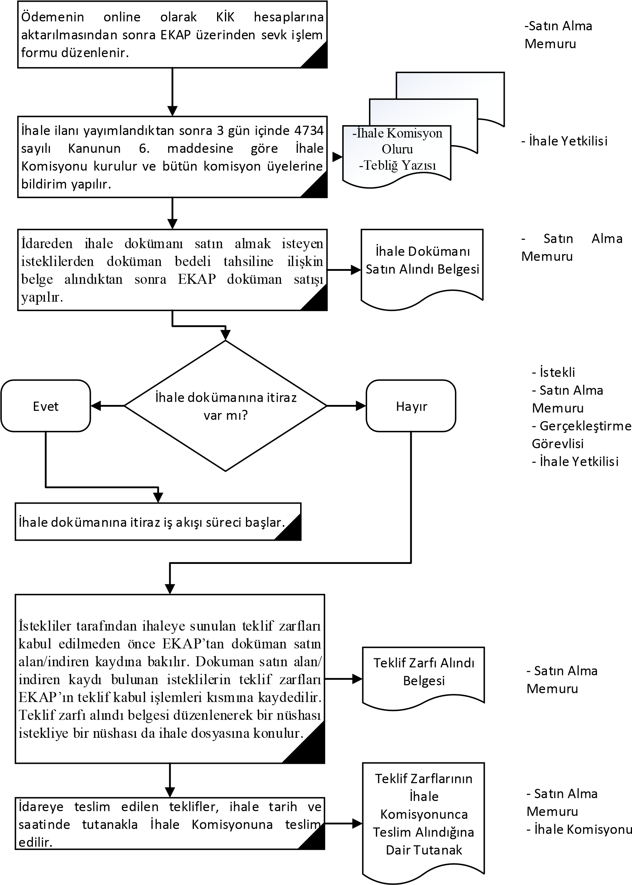
- KİK Sevk İşlem
Formu
- Olur Yazısı
-Tebliğ Yazısı
- İhale
Dokümanının
Satın Alındığına
İlişkin Form
(Standart Form
KİK004.0)
- Teklif Zarfı Alındı
Belgesi (Standart
Form (KİK005)
- Teklif Zarflarının İhale
Komisyonunca
Teslim Alındığına
Dair Tutanak
(Standart Form
(KİK006)
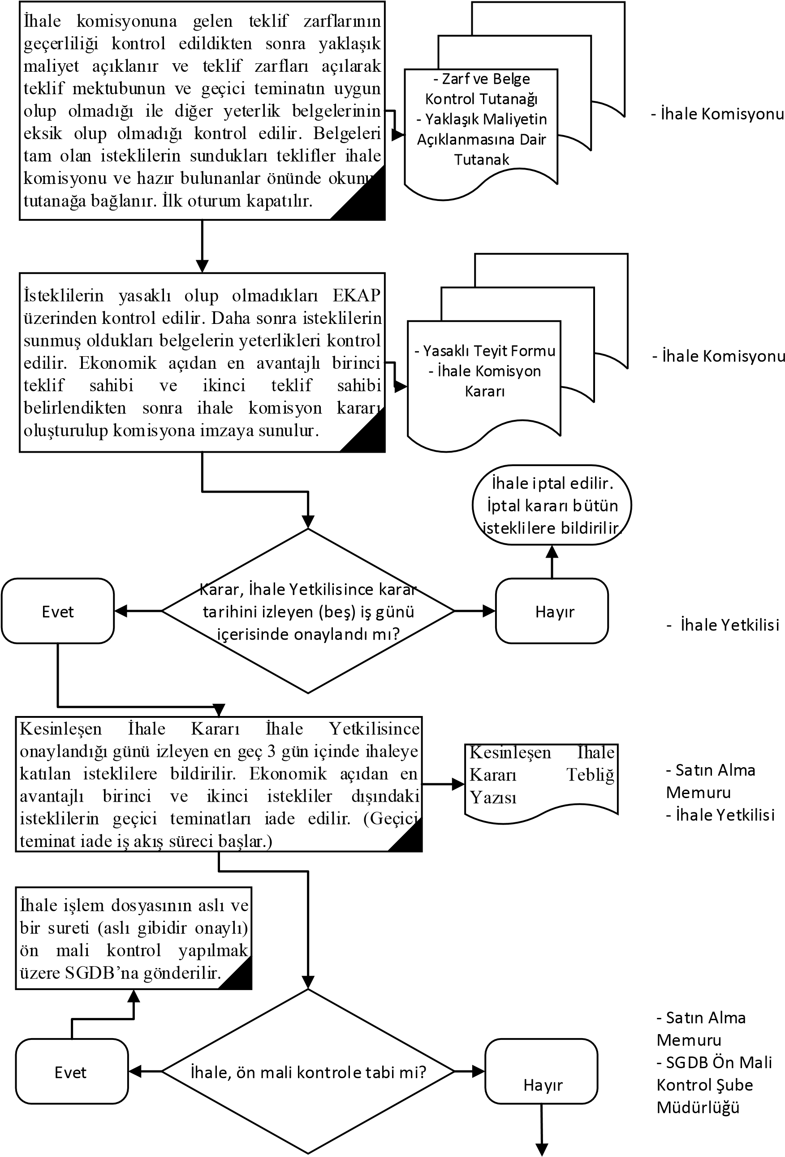
Zarf Açma ve Belge Kontrol
Tutanağı (Standart
Form KİK009)
- Yaklaşık Maliyetin
Açıklanmasına İlişkin Tutanak
(Standart Form
KİK016)
-İhale Komisyonu
Kararı (Standart
Form KİK019)
- İhale İptal
Kararının
Bildirilmesi Formu
(Standart Form
(KİK020.2)
- İhale İptal Formu
KİK002.7)
Kesinleşen İhale
Kararının
Bildirilmesi Formu
(Standart Form
(KİK020.1)
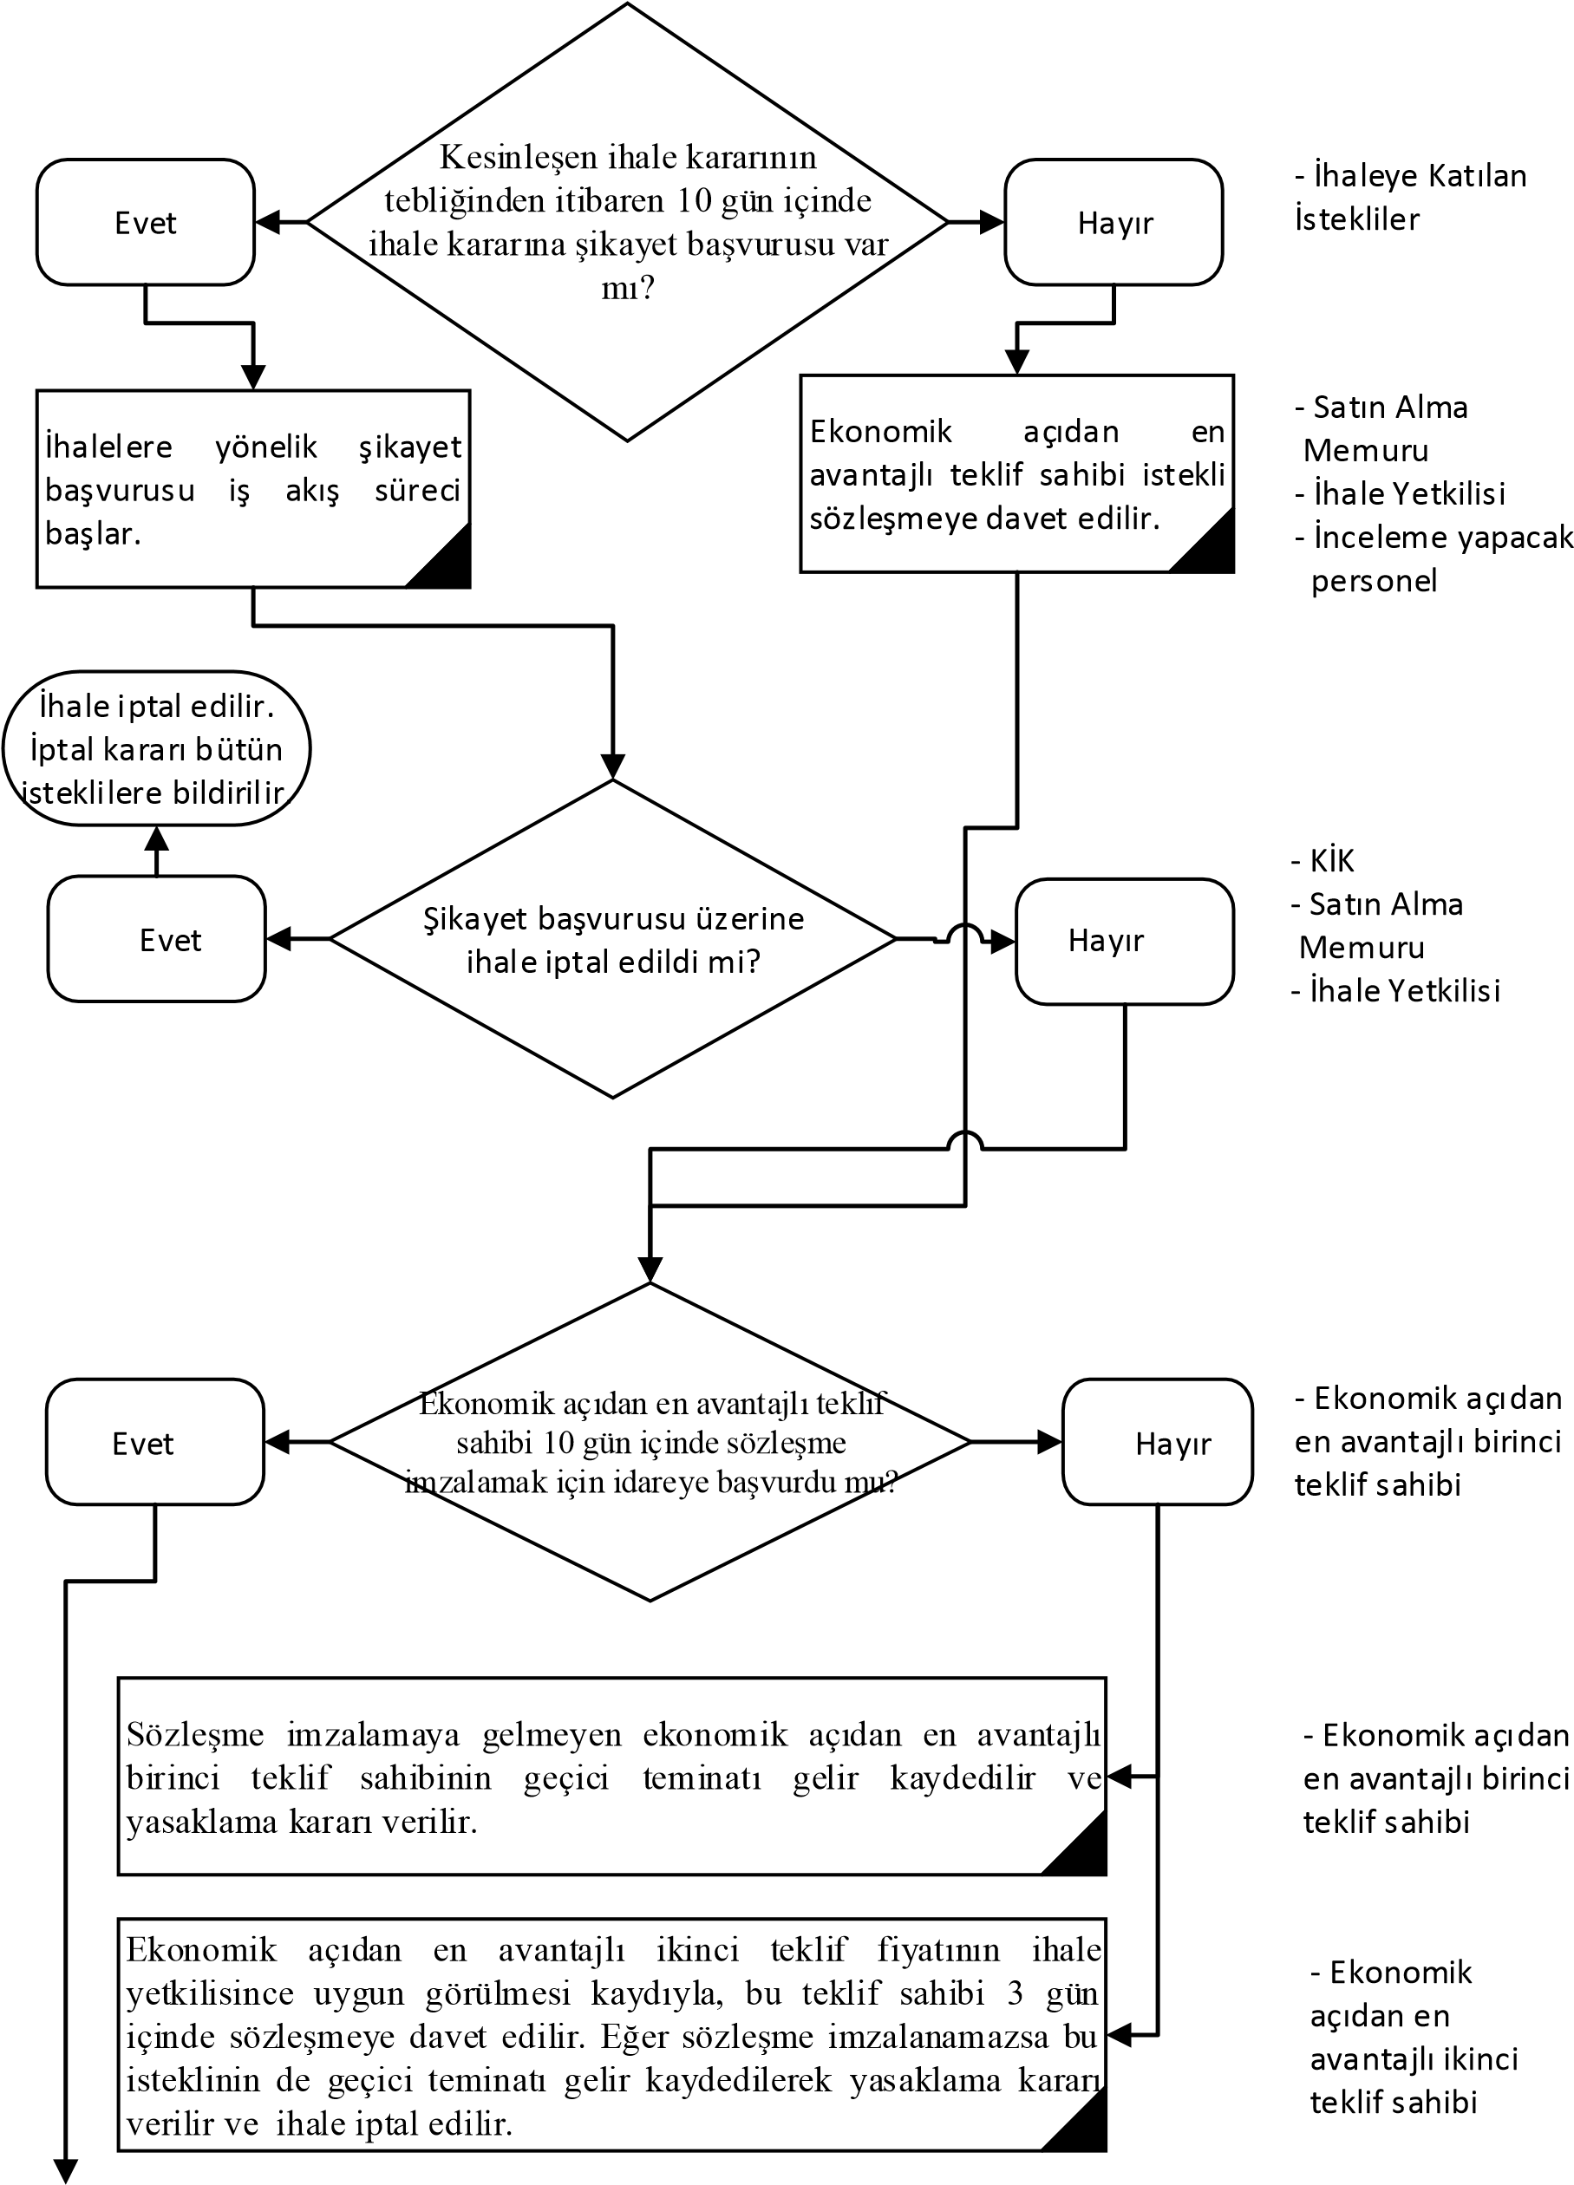
- KİK Şikayet Başvurusu
Dilekçe Örneği
- Üzerine İhale
Yapılan İsteklinin
Sözleşmeye Davet
Edilmesine İlişkin
Form (Standart
Form KİK021.0)
- İhale İptal Kararının
Bildirilmesi Formu
(Standart Form
(KİK020.2)

AÇIK İHALE İŞ AKIŞ SÜRECİ
-

Vezne
Alındısı
Geçici
veya
Teminat Mektubu
-

Yüklenici
EKAP Sözleşme
-

Satın Alma
Memuru
-
İhale Yetkilisi
-
SGDB Muh
.
Ve
Kesin Hesap Şb
.
Müdürlüğü
Sözleşme imzalamak üzere idareye başvuran istekli
,
4735

sayılı Kanunun
10
.
maddesinde istenilen belgeleri idareye teslim ederek kesin teminat ile
KİK Payı
/
Sözleşme
/
Karar Pulu ve Damga Vergisini yatırıldıktan sonra
sözleşmeyi imzalar
.
KİK ten yasaklı teyitleri alınır
.
Sözleşme ihale
yetkilisine imzalatılır
.
Sözleşmenin
imzalanmasını
müteakip
KİK’e sonuç bildirimi yapılarak ihale
sonuç ilanı yayımlanır
.
Eğer ihale hizmet
veya yapım işi ise sözleşme imzalandıktan
itibaren en geç
15

gün içinde SGK’ya yazı
ile bildirilir
.
Sözleşme
Sözleşmenin imzalanmasını müteakip en
avantajlı birinci ve ikinci fiyat teklifi
sahibi isteklilerin geçici teminatları iade
edilmek üzere yazıyla SGDB’na bildirilir
.
Vezne Alındısı veya
Geçici Teminat
Mektubu
Yüklenici
tarafından
işin
zamanında
yapılması durumunda fatura düzenlenir
.
Fatura
-

Satın Alma

Memuru
-

Yüklenici
-

Satın Alma

Memuru
-

İhale Yetkilisi
-

Fatura
Mal
/
hizmet alımı ödemeleri iş
akışına geçilir
.

